

**【List、Set、数据结构、Collections】 主要内容**

数据结构

List集合

Set集合

Collections

**目标**

能够说出List集合特点

能够说出常见的数据结构

能够说出数组结构特点

能够说出栈结构特点

能够说出队列结构特点

能够说出单向链表结构特点

能够说出Set集合的特点

能够说出哈希表的特点

使用HashSet集合存储自定义元素

能够说出可变参数的格式

能够使用集合工具类

能够使用Comparator比较器进行排序

**第一章 数据结构**

**2.1 数据结构有什么用？**

当你用着java里面的容器类很爽的时候，你有没有想过，怎么ArrayList 就像一个无限扩充的数组，也好像链表之类 的。好用吗？好用，这就是数据结构的用处，只不过你在不知不觉中使用了。

现实世界的存储，我们使用的工具和建模。每种数据结构有自己的优点和缺点，想想如果Google 的数据用的是数 组的存储，我们还能方便地查询到所需要的数据吗？而算法，在这么多的数据中如何做到最快的插入，查找，删 除，也是在追求更快。

我们java是面向对象的语言，就好似自动档轿车，C语言好似手动档吉普。数据结构呢？是变速箱的工作原理。你 完全可以不知道变速箱怎样工作，就把自动档的车子从 A点 开到 B点，而且未必就比懂得的人慢。写程序这件事， 和开车一样，经验可以起到很大作用，但如果你不知道底层是怎么工作的，就永远只能开车，既不会修车，也不能 造车。当然了，数据结构内容比较多，细细的学起来也是相对费功夫的，不可能达到一蹴而就。我们将常见的数据 结构：堆栈、队列、数组、链表和红黑树 这几种给大家介绍一下，作为数据结构的入门，了解一下它们的特点即 可。

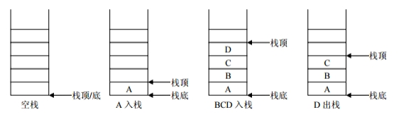

**2.2 常见的数据结构**

数据存储的常用结构有：栈、队列、数组、链表和红黑树。我们分别来了解一下：

**栈**

**栈**：**stack**,又称堆栈，它是运算受限的线性表，其限制是仅允许在标的一端进行插入和删除操作，不允许在其 他任何位置进行添加、查找、删除等操作。

简单的说：采用该结构的集合，对元素的存取有如下的特点

先进后出（即，存进去的元素，要在后它后面的元素依次取出后，才能取出该元素）。例如，子弹压进弹 夹，先压进去的子弹在下面，后压进去的子弹在上面，当开枪时，先弹出上面的子弹，然后才能弹出下面的 子弹。

栈的入口、出口的都是栈的顶端位置。

这里两个名词需要注意：

**压栈**：就是存元素。即，把元素存储到栈的顶端位置，栈中已有元素依次向栈底方向移动一个位置。 **弹栈**：就是取元素。即，把栈的顶端位置元素取出，栈中已有元素依次向栈顶方向移动一个位置。

**队列**

**队列**：**queue**,简称队，它同堆栈一样，也是一种运算受限的线性表，其限制是仅允许在表的一端进行插入， 而在表的另一端进行删除。

简单的说，采用该结构的集合，对元素的存取有如下的特点：

先进先出（即，存进去的元素，要在后它前面的元素依次取出后，才能取出该元素）。例如，小火车过山 洞，车头先进去，车尾后进去；车头先出来，车尾后出来。

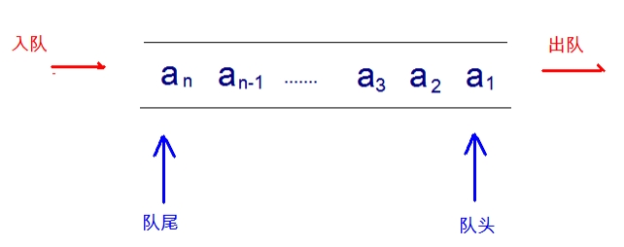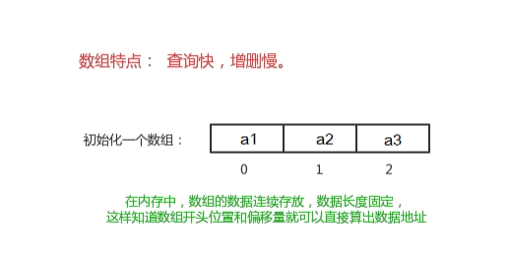

队列的入口、出口各占一侧。例如，下图中的左侧为入口，右侧为出口。

**数组**

**数组**:**Array**,是有序的元素序列，数组是在内存中开辟一段连续的空间，并在此空间存放元素。就像是一排出 租屋，有100个房间，从001到100每个房间都有固定编号，通过编号就可以快速找到租房子的人。

简单的说,采用该结构的集合，对元素的存取有如下的特点：

查找元素快：通过索引，可以快速访问指定位置的元素

增删元素慢

**指定索引位置增加元素**：需要创建一个新数组，将指定新元素存储在指定索引位置，再把原数组元素根 据索引，复制到新数组对应索引的位置。如下图

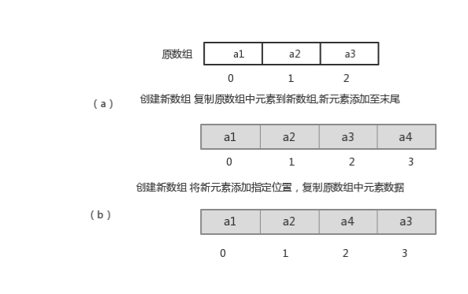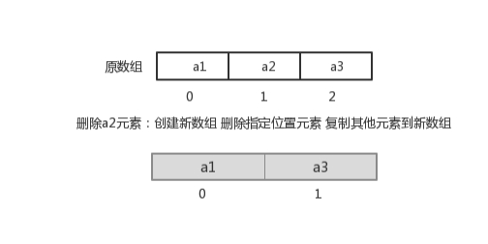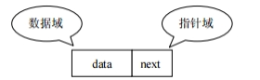

**指定索引位置删除元素：**需要创建一个新数组，把原数组元素根据索引，复制到新数组对应索引的位 置，原数组中指定索引位置元素不复制到新数组中。如下图

**链表**

**链表**:**linked list**,由一系列结点node（链表中每一个元素称为结点）组成，结点可以在运行时i动态生成。每 个结点包括两个部分：一个是存储数据元素的数据域，另一个是存储下一个结点地址的指针域。我们常说的 链表结构有单向链表与双向链表，那么这里给大家介绍的是**单向链表**。

简单的说，采用该结构的集合，对元素的存取有如下的特点：

多个结点之间，通过地址进行连接。例如，多个人手拉手，每个人使用自己的右手拉住下个人的左手，依次 类推，这样多个人就连在一起了。

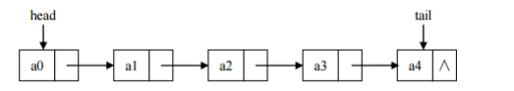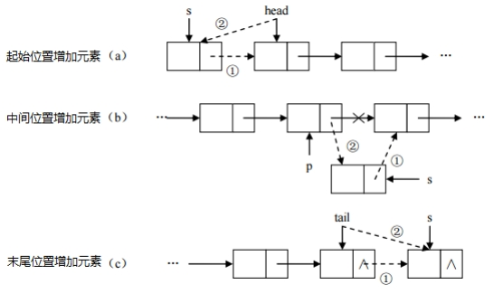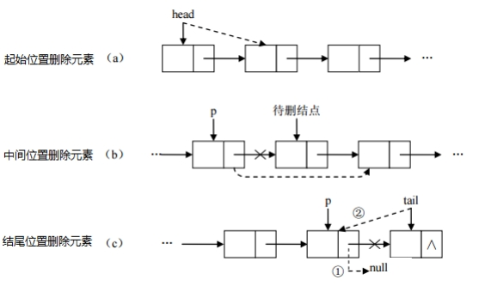

查找元素慢：想查找某个元素，需要通过连接的节点，依次向后查找指定元素 增删元素快：

增加元素：只需要修改连接下个元素的地址即可。

删除元素：只需要修改连接下个元素的地址即可。

**红黑树**

**二叉树**：**binary tree** ,是每个结点不超过2的有序**树（tree）** 。

简单的理解，就是一种类似于我们生活中树的结构，只不过每个结点上都最多只能有两个子结点。

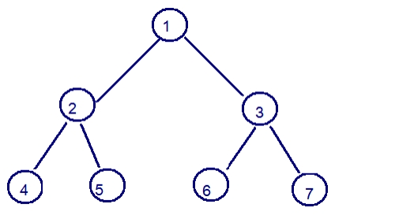

二叉树是每个节点最多有两个子树的树结构。顶上的叫根结点，两边被称作“左子树”和“右子树”。 如图：

我们要说的是二叉树的一种比较有意思的叫做**红黑树**，红黑树本身就是一颗二叉查找树，将节点插入后，该树仍然 是一颗二叉查找树。也就意味着，树的键值仍然是有序的。

红黑树的约束:

1. 节点可以是红色的或者黑色的
2. 根节点是黑色的
3. 叶子节点(特指空节点)是黑色的
4. 每个红色节点的子节点都是黑色的
5. 任何一个节点到其每一个叶子节点的所有路径上黑色节点数相同

红黑树的特点:

速度特别快,趋近平衡树,查找叶子元素最少和最多次数不多于二倍

**第二章 List集合**

我们掌握了Collection接口的使用后，再来看看Collection接口中的子类，他们都具备那些特性呢？

接下来，我们一起学习Collection中的常用几个子类（ java.util.List 集合、 java.util.Set 集合）。

**1.1 List接口介绍**

java.util.List 接口继承自 Collection 接口，是单列集合的一个重要分支，习惯性地会将实现了 List 接口的对 象称为List集合。在List集合中允许出现重复的元素，所有的元素是以一种线性方式进行存储的，在程序中可以通过 索引来访问集合中的指定元素。另外，List集合还有一个特点就是元素有序，即元素的存入顺序和取出顺序一致。

看完API，我们总结一下：

List接口特点：

1. 它是一个元素存取有序的集合。例如，存元素的顺序是11、22、33。那么集合中，元素的存储就是按照11、 22、33的顺序完成的）。



: 将指定的元素，添加到该集合中的指定位置上。 定位置的元素。

中指定位置的元素, 返回的是被移除的元素。 指定元素替换集合中指定位置的元素,返回值的更新前的元素。

1. 它是一个带有索引的集合，通过索引就可以精确的操作集合中的元素（与数组的索引是一个道理）。
2. 集合中可以有重复的元素，通过元素的equals 方法，来比较是否为重复的元素。

tips:我们在基础班的时候已经学习过List接口的子类java.util.ArrayList 类，该类中的方法都是来自List中定

义。

**1.2 List接口中常用方法**

List作为Collection集合的子接口，不但继承了Collection接口中的全部方法，而且还增加了一些根据元素索引来操 作集合的特有方法，如下：

List集合特有的方法都是跟索引相关，我们在基础班都学习过，那么我们再来复习一遍吧：

 public class ListDemo {

    public static void main(String[] args) {

        // 创建List集合对象

        List<String> list = new ArrayList<String>();

        // 往 尾部添加 指定元素

        list.add("图图");

        list.add("小美");

        list.add("不高兴");

        System.out.println (list);

        // add(int index,String s) 往指定位置添加

        list.add(1,"没头脑");

        System.out.println (list);

        // String remove(int index) 删除指定位置元素  返回被删除元素

        // 删除索引位置为2的元素

        System.out.println ("删除索引位置为2的元素");

        System.out.println (list.remove(2));

        System.out.println (list);

        // String set(int index,String s)

        // 在指定位置 进行 元素替代（改）

        // 修改指定位置元素

        list.set(0, "三毛");

        System.out.println (list);

        // String get(int index)  获取指定位置元素

        // 跟size() 方法一起用  来 遍历的

        for(int i = 0;i<list.size();i++){

            System.out.println (list.get(i));

        }

        //还可以使用增强for

|  |  |  |  |
| --- | --- | --- | --- |
| public void add(int index, E element) | | | |
| public E get(int index) | :返回集合中指 | | |
| public E remove(int index) | | : 移除列表 | |
| public E set(int index, E element) | | | :用 |

for (String string : list) {

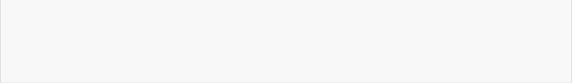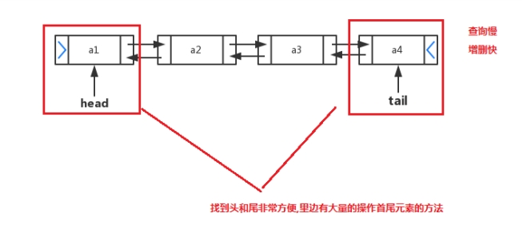

        for (String string : list) {

            System.out.println(string);

        }

    }

}

**第三章 List的子类**

**3.1 ArrayList集合**

java.util.ArrayList 集合数据存储的结构是数组结构。元素增删慢，查找快，由于日常开发中使用最多的功能为 查询数据、遍历数据，所以 ArrayList 是最常用的集合。

许多程序员开发时非常随意地使用ArrayList 完成任何需求，并不严谨，这种用法是不提倡的。

**3.2 LinkedList集合**

java.util.LinkedList 集合数据存储的结构是链表结构。方便元素添加、删除的集合。

LinkedList 是一个双向链表，那么双向链表是什么样子的呢，我们用个图了解下

实际开发中对一个集合元素的添加与删除经常涉及到首尾操作，而LinkedList 提供了大量首尾操作的方法。这些方 法我们作为了解即可：

public void addFirst(E e) :将指定元素插入此列表的开头。

public void addLast(E e) :将指定元素添加到此列表的结尾。

public E getFirst() :返回此列表的第一个元素。

public E getLast() :返回此列表的最后一个元素。

public E removeFirst() :移除并返回此列表的第一个元素。

public E removeLast() :移除并返回此列表的最后一个元素。

public E pop() :从此列表所表示的堆栈处弹出一个元素。

public void push(E e) :将元素推入此列表所表示的堆栈。

public boolean isEmpty() ：如果列表不包含元素，则返回true。



java.util.Set 接口和 接口一样，同样继承自 口，它与 Collection 接口中的方 法基本一致，并没有对 进行功能上的扩充，只是 接口更加严格了。与 List 接口不 同的是， Set 接口中元素无序，并且都会以某种规则保证存入的元素不出现重复。

LinkedList 是List的子类，List中的方法LinkedList 都是可以使用，这里就不做详细介绍，我们只需要了解LinkedList 的特有方法即可。在开发时，LinkedList 集合也可以作为堆栈，队列的结构使用。（了解即可）

方法演示：

 public class LinkedListDemo  {

    public static void main(String[] args) {

        LinkedList<String> link = new LinkedList<String>();

        //添加元素

        link.addFirst("abc1");

        link.addFirst("abc2");

        link.addFirst("abc3");

        System.out.println (link);

        // 获取元素

        System.out.println (link.getFirst ());

        System.out.println (link.getLast ());

        // 删除元素

        System.out.println (link.removeFirst());

        System.out.println (link.removeLast ());

        while (!link.isEmpty()) { //判断集合是否为空

            System.out.println (link.pop()); //弹出集合中的栈顶元素

        }

        System.out.println (link);

    }

}

**第四章 Set接口**

Set 集合有多个子类，这里我们介绍其中的 java.util.HashSet 、 java.util.LinkedHashSet 这两个集合。 tips:Set集合取出元素的方式可以采用：迭代器、增强for。

**3.1 HashSet集合介绍**

java.util.HashSet 是 Set 接口的一个实现类，它所存储的元素是不可重复的，并且元素都是无序的(即存取顺序 不一致)。 java.util.HashSet 底层的实现其实是一个 java.util.HashMap 支持，由于我们暂时还未学习，先做了 解。

HashSet 是根据对象的哈希值来确定元素在集合中的存储位置，因此具有良好的存取和查找性能。保证元素唯一性 的方式依赖于： hashCode 与 equals 方法。

我们先来使用一下Set集合存储，看下现象，再进行原理的讲解:

 public class HashSetDemo {

    public static void main(String[] args) {

        //创建 Set集合

|  |  |
| --- | --- |
| java.util.List | |
| Collection | 接口 |

|  |  |  |
| --- | --- | --- |
| Collection | | 接 |
| 比 | Collection | |

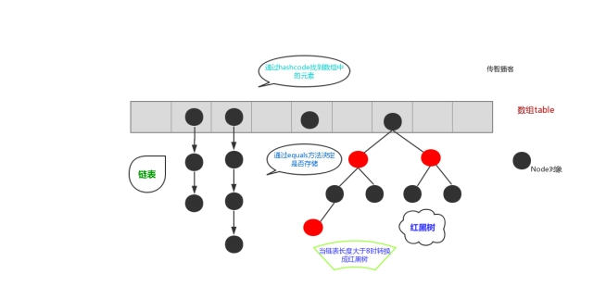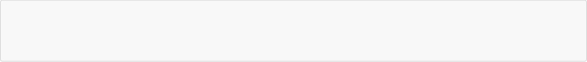

 cba

        HashSet<String>  set = new HashSet<String>();

        //添加元素

        set.add(new String("cba"));

        set.add("abc");

        set.add("bac");

        set.add("cba");

        //遍历

        for (String name : set) {

            System.out.println (name);

        }

    }

}

输出结果如下，说明集合中不能存储重复元素：

tips:根据结果我们发现字符串"cba"只存储了一个，也就是说重复的元素set集合不存储。

**2.2 HashSet集合存储数据的结构（哈希表）**

什么是哈希表呢？

在**JDK1.8**之前，哈希表底层采用数组+链表实现，即使用链表处理冲突，同一hash值的链表都存储在一个链表里。 但是当位于一个桶中的元素较多，即hash值相等的元素较多时，通过key值依次查找的效率较低。而JDK1.8中，哈 希表存储采用数组+链表+红黑树实现，当链表长度超过阈值（8）时，将链表转换为红黑树，这样大大减少了查找 时间。

简单的来说，哈希表是由数组+链表+红黑树（JDK1.8增加了红黑树部分）实现的，如下图所示。

看到这张图就有人要问了，这个是怎么存储的呢？

为了方便大家的理解我们结合一个存储流程图来说明一下：

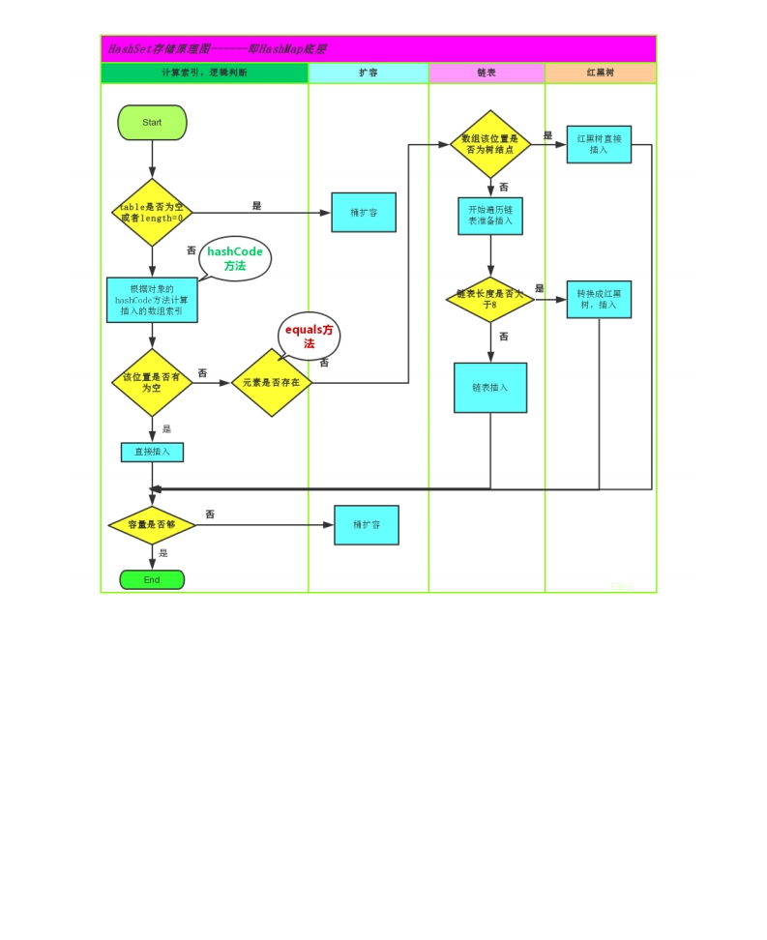

总而言之，**JDK1.8**引入红黑树大程度优化了HashMap的性能，那么对于我们来讲保证HashSet集合元素的唯一， 其实就是根据对象的hashCode和equals方法来决定的。如果我们往集合中存放自定义的对象，那么保证其唯一， 就必须复写hashCode和equals 方法建立属于当前对象的比较方式。

**2.3 HashSet存储自定义类型元素**

给HashSet 中存放自定义类型元素时，需要重写对象中的hashCode和equals方法，建立自己的比较方式，才能保 证HashSet集合中的对象唯一

创建自定义Student 类

 public class Student {

    private String name;

    private int age;

    public Student () {

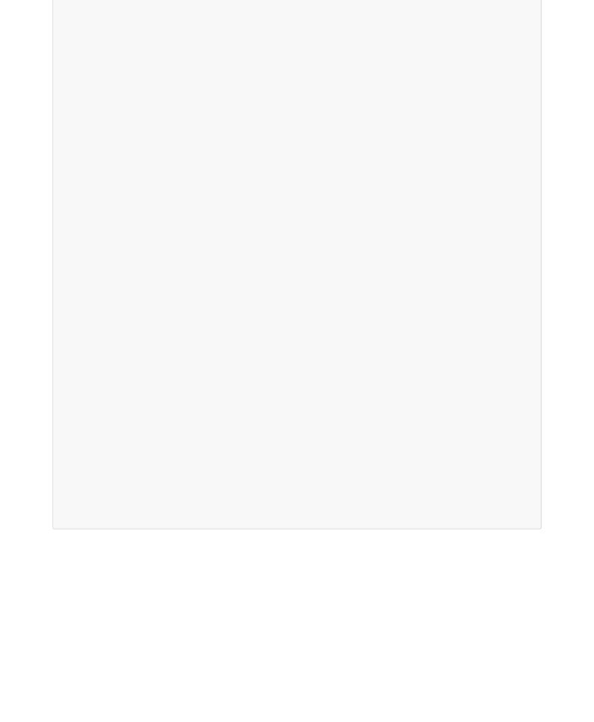

    }

    public Student (String  name, int age) {

        this.name = name;

        this.age = age;

    }

    public String getName() {

        return name;

    }

    public void setName(String name) {

        this.name = name;

    }

    public int getAge() {

        return age;

    }

    public void setAge(int age) {

        this.age = age;

    }

    @Override

    public boolean  equals(Object o) {

        if (this == o)

            return true;

        if (o == null || getClass() != o.getClass ())             return false;

        Student student  = (Student) o;

        return age == student.age &&

               Objects .equals(name, student.name);     }

    @Override

    public int hashCode() {

        return Objects.hash(name, age);

    }

}

 public class HashSetDemo2  {

    public static void main(String[] args) {

        //创建集合对象   该集合中存储 Student类型对象         HashSet<Student> stuSet = new HashSet<Student >();         //存储

        Student stu = new Student("于谦", 43);

        stuSet.add(stu);

        stuSet.add(new Student("郭德纲", 44));

        stuSet.add(new Student("于谦", 43));

        stuSet.add(new Student("郭麒麟", 23));

        stuSet.add(stu);

        for (Student  stu2 : stuSet) {



 public class LinkedHashSetDemo  {

    public static void main(String[] args) {         Set<String> set = new LinkedHashSet<String>();         set.add("bbb");

        set.add("aaa");

        set.add("abc");

        set.add("bbc");

        Iterator<String> it = set.iterator ();         while (it.hasNext ()) {

            System.out.println(it.next());

        }

    }

}

结果：

  bbb

  aaa

  abc

  bbc



 修饰符 返回值类型 方法名(参数类型... 形参名){  }



 修饰符 返回值类型 方法名(参数类型[] 形参名){  }

            System.out.println (stu2);

        }

    }

}

执行结果：

Student [name=郭德纲, age=44]

Student [name=于谦, age=43]

Student [name=郭麒麟, age=23]

**2.3 LinkedHashSet**

我们知道HashSet 保证元素唯一，可是元素存放进去是没有顺序的，那么我们要保证有序，怎么办呢？ 在HashSet下面有一个子类 java.util.LinkedHashSet ，它是链表和哈希表组合的一个数据存储结构。 演示代码如下:

**1.9 可变参数**

在**JDK1.5**之后，如果我们定义一个方法需要接受多个参数，并且多个参数类型一致，我们可以对其简化成如下格 式：

其实这个书写完全等价与

只是后面这种定义，在调用时必须传递数组，而前者可以直接传递数据即可。

**JDK1.5**以后。出现了简化操作。**...** 用在参数上，称之为可变参数。



同样是代表数组，但是在调用这个带有可变参数的方法时，不用创建数组(这就是简单之处)，直接将数组中的元素 作为实际参数进行传递，其实编译成的class文件，将这些元素先封装到一个数组中，在进行传递。这些动作都在编 译.class 文件时，自动完成了。

代码演示：

 public class ChangeArgs {

    public static void main(String[] args) {

        int[] arr = {1, 4, 62, 431, 2 };

        int sum = getSum(arr);

        System.out.println (sum);

        //  6  7  2 12 2121

        // 求 这几个元素和 6  7  2 12 2121

        int sum2 = getSum(6, 7, 2, 12, 2121);

        System.out.println (sum2);

    }

    /*

     * 完成数组  所有元素的求和 原始写法

      public static int getSum(int[] arr){

        int sum = 0;

        for(int a : arr){

            sum += a;

        }

        return sum;

      }

    */

    //可变参数写法

    public static int getSum(int... arr) {

        int sum = 0;

        for (int a :arr) {

            sum += a;

        }

        return sum;

    }

}

tips: 上述add方法在同一个类中，只能存在一个。因为会发生调用的不确定性

注意：如果在方法书写时，这个方法拥有多参数，参数中包含可变参数，可变参数一定要写在参数列表的末 尾位置。

**第五章 Collections**

**2.1 常用功能**

java.utils.Collections 是集合工具类，用来对集合进行操作。部分方法如下：



 public class CollectionsDemo {

    public static void main(String[] args) {

        ArrayList<Integer> list = new ArrayList<Integer>();         //原来写法

        //list.add(12);

        //list.add(14);

        //list.add(15);

        //list.add(1000);

        //采用工具类 完成 往集合中添加元素

        Collections.addAll(list, 5, 222, 1，2);

        System.out.println (list);

        //排序方法

        Collections.sort(list);

        System.out.println (list);

    }

}

结果：

[5, 222, 1, 2]

[1, 2, 5, 222]



public static <T> boolean addAll(Collection<T> c, T... elements) :往集合中添加一些元素。 public static void shuffle(List<?> list) 打乱顺序 :打乱集合顺序。 public static <T> void sort(List<T> list) :将集合中元素按照默认规则排序。 public static <T> void sort(List<T> list，Comparator<? super T> ) :将集合中元素按照指定规则排 序。

代码演示：

代码演示之后 ，发现我们的集合按照顺序进行了排列，可是这样的顺序是采用默认的顺序，如果想要指定顺序那该 怎么办呢？

我们发现还有个方法没有讲， public static <T> void sort(List<T> list，Comparator<? super T> ) :将集合中 元素按照指定规则排序。接下来讲解一下指定规则的排列。

**2.2 Comparator比较器**

我们还是先研究这个方法

public static <T> void sort(List<T> list) :将集合中元素按照默认规则排序。

不过这次存储的是字符串类型。



 public class CollectionsDemo2 {

    public static void main(String[] args) {

        ArrayList<String>  list = new ArrayList<String>();         list.add("cba");

        list.add("aba");

        list.add("sba");

        list.add("nba");

        //排序方法

        Collections.sort(list);

        System.out.println (list);

    }

}



 [aba, cba, nba, sba]



 public final class String implements java.io.Serializable , Comparable <String>, CharSequence  {



说到排序了，简单的说就是两个对象之间比较大小，那么在JAVA中提供了两种比较实现的方式，一种是比较死板的 接口去实现，一种是灵活的当我需要做排序的时候在去选择的 完成。

结果：

我们使用的是默认的规则完成字符串的排序，那么默认规则是怎么定义出来的呢？

那么我们采用的 public static <T> void sort(List<T> list) 这个方法完成的排序，实际上要求了被排序的类型 需要实现Comparable接口完成比较的功能，在String类型上如下：

String类实现了这个接口，并完成了比较规则的定义，但是这样就把这种规则写死了，那比如我想要字符串按照第 一个字符降序排列，那么这样就要修改String的源代码，这是不可能的了，那么这个时候我们可以使用

public static <T> void sort(List<T> list，Comparator<? super T> ) 方法灵活的完成，这个里面就涉及到了 Comparator这个接口，位于位于java.util 包下，排序是comparator能实现的功能之一,该接口代表一个比较器，比 较器具有可比性！顾名思义就是做排序的，通俗地讲需要比较两个对象谁排在前谁排在后，那么比较的方法就是：

public int compare(String o1, String o2) ：比较其两个参数的顺序。

两个对象比较的结果有三种：大于，等于，小于。

如果要按照升序排序， 则o1 小于o2，返回（负数），相等返回0，01大于02返回（正数） 如果要按照 降序排序 则o1 小于o2，返回（正数），相等返回0，01大于02返回（负数）

操作如下:

 public class CollectionsDemo3 {

    public static void main(String[] args) {

        ArrayList<String> list = new ArrayList<String>();

        list.add("cba");

        list.add("aba");

        list.add("sba");

        list.add("nba");

        //排序方法  按照第一个单词的降序

        Collections.sort(list, new Comparator<String>() {

|  |  |  |
| --- | --- | --- |
| 采用 | java.lang.Comparable | |
| java.util.Comparator | | 接口 |



 [sba, nba, cba, aba]



            @Override

            public int compare(String o1, String o2) {

                return o2.charAt(0) ‐ o1.charAt(0);

            }

        });

        System.out.println (list);

    }

}

结果如下：

**2.3 简述Comparable和Comparator两个接口的区别。**

**Comparable**：强行对实现它的每个类的对象进行整体排序。这种排序被称为类的自然排序，类的compareTo方法 被称为它的自然比较方法。只能在类中实现compareTo()一次，不能经常修改类的代码实现自己想要的排序。实现 此接口的对象列表（和数组）可以通过Collections.sort （和Arrays.sort）进行自动排序，对象可以用作有序映射中 的键或有序集合中的元素，无需指定比较器。

**Comparator**强行对某个对象进行整体排序。可以将Comparator 传递给sort方法（如Collections.sort 或 Arrays.sort），从而允许在排序顺序上实现精确控制。还可以使用Comparator来控制某些数据结构（如有序set或 有序映射）的顺序，或者为那些没有自然顺序的对象collection提供排序。

**2.4 练习**

创建一个学生类，存储到ArrayList 集合中完成指定排序操作。

Student 初始类

 public class Student{

    private String name;

    private int age;

    public Student () {

    }

    public Student (String  name, int age) {

        this.name = name;

        this.age = age;

    }

    public String getName() {

        return name;

    }

    public void setName(String name) {

        this.name = name;

    }

    public int getAge() {



        return age;

    }

    public void setAge(int age) {

        this.age = age;

    }

    @Override

    public String toString() {

        return "Student{" +

               "name='"  + name + '\'' +

               ", age="  + age +

               '}';

    }

}

测试类：

 public class Demo {

    public static void main(String[] args) {

        // 创建四个学生对象 存储到集合中

        ArrayList<Student> list = new ArrayList<Student>();

        list.add(new Student("rose",18));

        list.add(new Student("jack",16));

        list.add(new Student("abc",16));

        list.add(new Student("ace",17));

        list.add(new Student("mark",16));

        /*

          让学生 按照年龄排序 升序

         */

//        Collections.sort(list);//要求 该list中元素类型  必须实现比较器Comparable 接口

        for (Student  student : list) {

            System.out.println (student );

        }

    }

}

发现，当我们调用Collections.sort() 方法的时候 程序报错了。

原因：如果想要集合中的元素完成排序，那么必须要实现比较器Comparable接口。

于是我们就完成了Student 类的一个实现，如下：



 public class Student implements Comparable <Student >{     ....

    @Override

    public int compareTo(Student o) {

        return this.age‐o.age;//升序

    }

}



 Student {name='jack', age=16} Student{name='abc', age=16} Student{name='mark', age=16} Student{name='ace', age=17} Student{name='rose', age=18}



 Collections.sort(list, new Comparator<Student>() {     @Override

    public int compare(Student  o1,Student o2) {         return o2.getAge()‐o1.getAge();//以学生的年龄降序     }

});



 Student{name='rose', age=18}

Student{name='ace', age=17}

Student{name='jack', age=16}

Student{name='abc', age=16}

Student{name='mark', age=16}

再次测试，代码就OK 了效果如下：

**2.5 扩展**

如果在使用的时候，想要独立的定义规则去使用 可以采用Collections.sort(List list,Comparetor c)方式，自己定义 规则：

效果：

如果想要规则更多一些，可以参考下面代码：

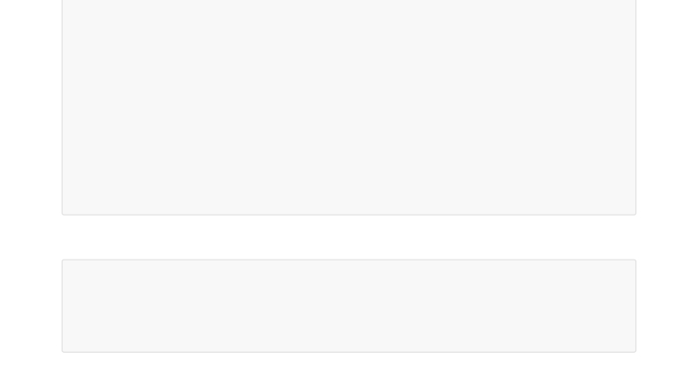

 Collections.sort(list, new Comparator<Student>() {

            @Override

            public int compare(Student  o1,Student o2) {

                // 年龄降序

                int result = o2.getAge()‐o1.getAge();//年龄降序

                if(result==0){//第一个规则判断完了 下一个规则 姓名的首字母 升序                     result = o1.getName().charAt(0)‐o2.getName().charAt(0);                 }

                return result;

            }

        });

 Student{name='rose', age=18}

Student{name='ace', age=17}

Student{name='abc', age=16}

Student{name='jack', age=16}

Student{name='mark', age=16}

效果如下：